Лабораторная работа №3 по дисциплине
“МЕТОДЫ ОПТИМИЗАЦИИ. ЛИНЕЙНОЕ ПРОГРАММИРОВАНИЕ”
Лепустин Дмитрий Сергеевич Б24-517
Тема: MILP-модель дискретного выбора. Планирование заказов с фиксированной затратой.
Вариант: V =7 (N=9, Q=1, Y=26). Seed: 10109.
1. Постановка задачи и индивидуальный вариант
Вариант 7:
Планирование заказов с фиксированной затратой на заказ (big-M). Минимальный масштаб: 6 товаров, 6 периодов.
Содержательная постановка:
Требуется составить план закупок на 6 периодов вперед. Для каждого заказа существует фиксированная стоимость оформления/доставки (не зависящая от объема) и переменная стоимость закупки. Необходимо минимизировать общие затраты на закупку, хранение запасов и оформление заказов, полностью удовлетворяя спрос каждого периода.
2. Формальное описание
Множества:
- $I=\left\{1..6\right\}$— множество товаров.
- $T=\left\{1..6\right\}$— множество периодов времени.
Параметры:
- $d_{i,t }$— спрос на товар $i$в период $t$.
- $c_{i,t }$— стоимость закупки единицы (у.е./шт).
- $h_{i}$ — стоимость хранения единицы товара за период (у.е./шт).
- $K_{i,t}$— фиксированная стоимость размещения заказа (у.е.).
- $M_{i,t}$— константа big-M.
Переменные:
- $x_{i,t}≥0$(непрерывная) — объем заказа (шт).
- $I_{i,t}≥0$(непрерывная) — запас на конец периода (шт).
- $y_{i,t}∈\left\{0 , 1\right\}$(бинарная) — 1, если заказ размещается, иначе 0.
Целевая функция:
$$min⁡{\sum_{t∈T}{(}}\left.c_{i,t}x_{i,t}+h_{i}I_{i,t}+K_{i,t}y_{i,t}\right)$$
Ограничения:
- Баланс запасов: $I_{i,t}=I_{i,t-1}+x_{i,t}-d_{i,t}$
- Связка Big-M: $x_{i,t}≤M_{i,t}y_{i,t}$
Единицы измерения: Время — периоды, Объемы ($x,I,d$) — штуки, Стоимость — у.е.
3. Допущения и упрощения
- Время поставки равно нулю: заказ приходит мгновенно.
- Складские мощности не ограничены.
- Дефицит не допускается.
- Линейная аппроксимация: стоимость хранения линейно зависит от объема запаса.
4. Реализация
- Интерфейс модели: Python (библиотеки numpy, scipy.optimize.milp).
- Солвер: HiGHS (open-source).
- Алгоритм: Метод ветвей и границ (Branch & Bound).
- Presolve: Включен, сокращает размерность задачи.
- Кривая масштабирования: Для оценки вычислительной цены дискретности были сгенерированы данные для 5, 10, 15 и 20 товаров. Время решения MILP остается ничтожно малым (0.01–0.05 сек), интегральный зазор держится в районе 7-9%.
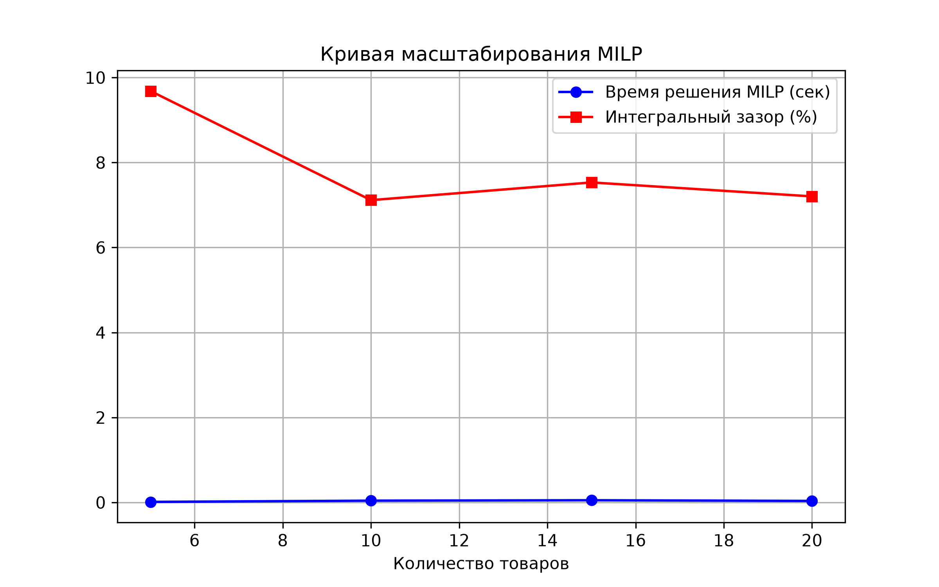
5. Статус решения и LP-релаксация
- Статус солвера: Optimal (глобальный оптимум). MIP gap ветвления = 0%.
- Значение целевой функции (MILP): 9185.00 у.е.
- LP-релаксация: Если убрать требование целочисленности, стоимость падает до 8555.30 у.е. Непрерывное решение «ломается» на бинарных переменных: LP-солвер делает $y_{i,t}$дробными (например, 0.1), искусственно «размазывая» фиксированную стоимость по периодам.
Таблица 1. Сравнение MILP и LP-релаксации
Показатель | MILP (Дискретное) | LP-релаксация (Непрерывное) | Интегральный зазор (Gap)
Значение целевой функции (у.е.) | 9185.00 | 8555.30 | 6.86%
Статус | Optimal | Optimal | —
Нарушена ли бинарность | Нет | Да (дробные $y$) | —

6. Независимая проверка
С помощью отдельного кода на NumPy проведена проверка без обращения к солверу: баланс запасов сходится (ошибка 0), связка Big-M ($x>0 ⟹ y=1$) выполнена, бинарность не нарушена. Значение целевой функции пересчитано вручную и совпало с ответом солвера (9185.00). Решение полностью допустимо.
7. Сценарный анализ
- Базовый: Стоимость 9185.00 у.е.
- Дефицитный (+50% спроса): Стоимость 13159.00 у.е. Модель вынуждена увеличить частоту заказов и объемы партий.
- Стрессовый (Фикс. затраты x3): Стоимость 11237.00 у.е. Модель резко меняет набор объектов (заказов). Чтобы не платить тройной фикс, она объединяет заказы в огромные партии и покупает товары с большим запасом на будущее.
Таблица 2. Результаты сценарного анализа
Сценарий | Целевая функция (у.е.) | Стратегия закупок (изменение плана)
Базовый | 9185.00 | Заказы оформляются крупными партиями для экономии на доставке.
Дефицитный (+50% спроса) | 13159.00 | Заказы оформляются чаще, объемы партий увеличены под новый спрос.
Стрессовый (Фикс x3) | 11237.00 | Резкое укрупнение: заказы делаются редко, создаются огромные запасы, чтобы минимизировать количество фиксов.
8. Сравнение с жадной эвристикой
Жадный алгоритм (заказываем ровно столько, сколько нужно сейчас) работает мгновенно, но платит фиксированную стоимость $K$в каждом периоде. MILP же объединяет заказы, экономя на фиксированных затратах.
Таблица 3. Сравнение точного и эвристического методов
Метод | Значение целевой функции (у.е.) | Зазор по стоимости к MILP | Время работы
MILP (HiGHS) | 9185.00 | 0% (Оптимум) | ~0.01 сек
Жадный алгоритм | 11513.00 | +25.35% | < 0.001 сек
9. Практическая реализуемость и ограничения
Можно ли реализовать решение на практике?
Да, план закупок реализуем. Однако есть ограничения модели, мешающие идеальному внедрению:
- Детерминизм: Спрос считается известным точно.
- Мгновенная поставка
- Неограниченный склад: Модель может предложить закупить гигантскую партию (как в стрессовом сценарии), которая просто не поместится на складе.
- Выбор константы Big-M: Эксперимент показал, что при неоправданно большом M (100 000) LP-релаксация находит стоимость 7677.72 у.е., а зазор раздувается с 6.86% до 16.41%. Большое M ослабляет ограничения и замедляет работу метода ветвей и границ солвера на больших данных. Поэтому на практике $M_{i,t}$нужно задавать как сумму будущего спроса.

